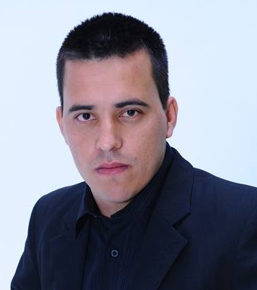
CURRICULUM VITAE

Identificação:

Nome: DANIEL ROQUE SOARES
Sexo: Masculino
Naturalidade: Trindade do Sul
Nacionalidade: Brasileiro
Estado civil: solteiro
RG:1111461123
CPF: 027.122.190-90
CRESS/RS: 10437
Endereço:
Rua: Osvaldo jardim n 92
Bairro: Cohab /Guaíba

Telefone: (55) 9655 2213 / (51) 9730 7214

Formação:

Ensino Fundamental:
Unidade de Ensino: Escola Municipal de Ensino Fundamental Josefina Ferreira Aquino
Ano de Conclusão: 2005

Ensino Médio
Unidade de Ensino: Escola Estadual de Ensino Médio Bossoroca
Ano de Conclusão: 2008

Ensino Superior
Unidade de Ensino: A Universidade Regional Integrada do Alto Uruguai e das Missões (URI)
Curso: Bacharel em Serviço Social
Ano de Conclusão: 2013

Cursos

Curso de informática: Windows XP, Word, Excel, Internet e Digitação.

Estágio Realizado

Estágio Voluntário no Centro de Referência de Assistência Social – CRAS.
Período: Dezembro de 2011 a Março de 2012.

Trabalho e experiência

Empresa: Câmara Municipal de Vereadores
Endereço: Rua Manuel Ferreira Antunes, 188.
Bairro: Centro
Cidade: Bossoroca/RS
Ano: 7 de Janeiro de 2011 à 30 de Dezembro de 2011/ Fevereiro de 2012 à Dezembro de 2012/ Janeiro de 2013 à 31 de Setembro de 2013.
Função: Monitor de Informática

Empresa: Cooperativa Central dos Assentamentos do RS (COCEARGS)
Endereço: Travessa Francisco Leonardo Truda, 98.
Bairro: Centro Histórico
Cidade: Porto Alegre/RS
Ano: 01/11/2013 .... atual
Função: Assistente Social

